Функции и операторы
Самостоятельно изучите некоторые разделы документации.
9.3. Математические функции и операторы - https://postgrespro.ru/docs/postgresql/13/functions-math.
9.4. Строковые функции и операторы - https://postgrespro.ru/docs/postgresql/13/functions-string.
9.9. Операторы и функции даты/времени - https://postgrespro.ru/docs/postgresql/13/functions-datetime.

Задания:
1. Рассчитайте общую стоимость заказов с учетом скидки и сгруппируйте по order_id. Округлите значение суммы до ближайшего целого. Отсортируйте выборку по номеру заказа.
2. Необходимо для сотрудников выгрузить информацию для отчёта, как показано на скриншоте ниже. Соедините в единое поле – фамилию и имя, рассчитайте для поля «стаж» интервал, сколько сотрудник уже работает на компанию. Не забывайте использовать псевдонимы для колонок.
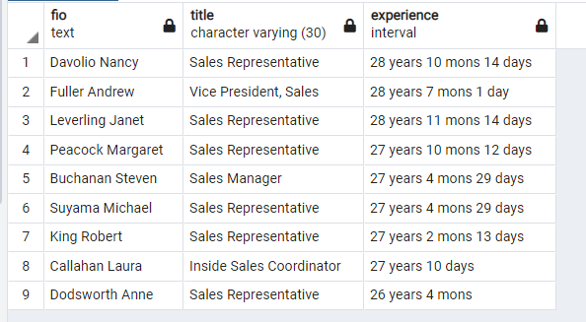
3. Выведите имя и фамилию сотрудника, у которого самое большое количество символов в поле ФИО.
4. Сделайте выборку с одной колонкой customer_id. Переведите символы строки в нижний регистр.
5. Рассчитайте возраст сотрудников компании.
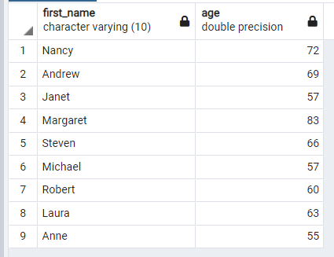
6. Руководитель компании хочет выдать премии сотрудникам. Вам необходимо составить следующий список сотрудников - если должность “Sales Representative” тогда размер премии 4000, для остальных 2000 + воля случая рандома, который будет дополнительным процентом от 2000.

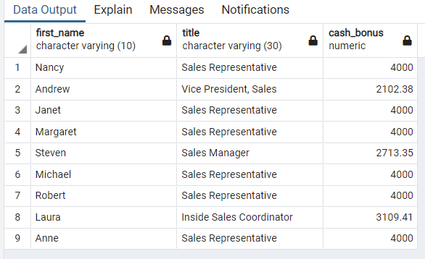
7. Узнать, кто из сотрудников старше всех в организации.
8. Посчитать количество заказов в каждый год. Вывести данные согласно скриншоту.
